Конспект урока по литературному чтению в 1 классе
Раздел: Сказки.
Тема: Русские народные сказки. «Лисичка – сестричка и волк».
Тип урока: Урок по ознакомлению с новым материалом.
УМК «Планета знаний». Автор Э.Э. Кац
Время проведения: апрель

Цель урока: систематизировать знания учащихся по теме «Русские народные сказки»; учить оценивать характер персонажей, их поступки, настроение.

Планируемый результат: систематизация знаний учащихся по сказкам; умение оценивать героев по их поступкам.

Личностные:
- развитие самостоятельности;
- развитие навыков сотрудничества.
Предметные:
- развитие устной речи; образное и логическое мышление, артикуляционный аппарат;
умение анализировать и обобщать
Метапредметные:

Личностные УУД:
Формирование учебной мотивации, адекватной самооценки, осознания смысла учения и личной ответственности за будущий результат; готовность открыто выражать свою позицию на уроках.

Регулятивные УУД:
Формирование умения осуществлять действие по образцу; оценивания процесса и результата деятельности.

Познавательные УУД:
Подведение под понятие на основе выделения существенных признаков; осуществление смыслового чтения; поиск и выделение необходимой информации из текста; заполнение предложенных схем с опорой на прочитанный текст; работа с двумя источниками информации
Коммуникативные УУД:
Формирование умения слышать и слушать учителя, одноклассника; вести устный диалог; чтение по ролям; сотрудничать с другими людьми в решении учебных задач; адекватно оценивать себя, работу других учеников.

Задачи урока:
- формирование учебно-информационных умений (умения работать с текстом, с таблицей, находить главное, существенное); учить оценивать персонажей по их поступкам и особенностям речи
- развитие коммуникативных навыков (умения общаться, взаимодействовать друг с другом);
- воспитывать уважение к истокам культуры своего народа; нравственность через анализ содержания художественного произведения;

Основные понятия урока: сказка, персонаж, кластер.

Оборудование: учебник Э.Э.Кац «Литературное чтение», сигналы, карточки с таблицами, изображения животных, проектор, компьютер,

Этапы урока, время | Деятельность учителя | Действия учащихся
I. Самоопределение к деятельности и постановка учебной задачи.  (организационный момент)  Цель: включение учащихся в деятельность на личностно-значимом уровне; проговаривание темы и цели урока в виде вопросов.  Методы: подводящий к теме диалог. | Прозвенел опять звонок.  Мы начинаем наш урок.  Любознательные в классе дети  Обо всём хотят знать на свете.  С добрым утром!  Начат день.  Первым делом гоним лень.  На уроке не скучать,  А работать и читать!  Сегодня на уроке мы не только начнём знакомство с новым произведением, но и вспомним классификацию сказок, а также поработаем над обогащением словарного запаса. На протяжении всего урока вы будете не просто слушателями, а внимательными, думающими читателями и исследователями.  А что значит быть внимательными читателями? | - Читать правильно, четко произносить звуки, слушать чтение других, понимать, о чем говориться в тексте.
II. Актуализация знаний.  Цель: закрепить знания учащихся о классификации сказок.  Метод: диалог.  Продуктивное задание: дополнение схемы  Мотивирующий приём: загадки. | - Перед вами иллюстрации к знакомым вам произведениям. К какому жанру литературы они относятся?  - Чем отличается сказка от других жанров литературы?  - Посмотрите, на какие две большие группы можно разделить все сказки?  - Назовите авторские сказки.  - Назовите народные сказки.  - Дополните предложенную схему.  народные  Сказки просят:  - А сейчас вы, друзья, узнайте нас!  1. А дорога – далека,  А корзина – нелегка.  Сесть бы на пенёк,  Съесть бы пирожок…  2.Возле леса, на опушке,  Трое их живет в избушке.  Там три стула и три кружки,  Три кроватки, три подушки.  Угадайте без подсказки,  Кто герои этой сказки?  3. Нет ни речки, ни пруда.  Где воды напиться?  Очень вкусная вода  В ямке от копытца!...  4. Колотил да колотил  По тарелке носом –  Ничего не проглотил  И остался с носом.  - Подумайте, какая сказка будет «лишняя» и почему? | - Это всё сказки.  - В сказке бывает всегда все необычное, волшебное, там звери, птицы и вещи умеют разговаривать, носят одежду. Еще бывают разные волшебные вещи: ковер-самолет, волшебное зеркальце, скатерть-самобранка и другие. В сказках есть необычные существа: Баба-Яга, гномы, Кощей Бессмертный и т.д.  - Народные и авторские.  - «Доктор Айболит», «Сказка о царе Салтане»  - «Репка», «Колобок», «Кот, лиса и петух».  - Сказки о животных, бытовые сказки и волшебные.  «Маша и медведь»  «Три медведя»  «Сестрица Алёнушка и братец Иванушка»  «Лиса и журавль»  «Сестрица Алёнушка и братец Иванушка», потому что это волшебная сказка, а остальные о животных.
III. «Открытие нового знания»  Цель:  Способы: диалог, парная работа.  Мотивирующий приём: викторина, «волшебная шкатулочка», прослушивание сказки в исполнении актёров. | - Отгадайте ребус и вы узнаете имя героя сказки, о котором мы будем вести речь. Лиса – один из самых известных героев русских народных сказок.  Проведём небольшую викторину. Подсказка: во всех сказках главная героиня – лиса.  1) Идёт лисичка-сестричка.  Постучала в окошко и спрашивает: терем-теремок! Кто в тереме живёт?  2) А она им с печи: Как выскочу, как выпрыгну, пойдут клочки по закоулочкам! Собаки испугались и убежали!  3) Лиса влезла на чердак и до половины мёд-то и поела. Опять воротилась и легла, а медведь-то её и спрашивает: кума, а кума, как назвали-то?  4) Пустили её. Легла лисичка на лавочку, хвостик под лавочку, скалочку под печку.  5) Заяц побежал к лисе. А медведь и волк стали думать, где бы спрятаться.  Медведь говорит: Я полезу на сосну.  А мне что же делать? – спрашивает волк. Спрячь меня, Михайло Иванович, куда-нибудь! Медведь завалил волка сухими листьями, а сам влез на сосну.  6) А лисичка собрала всю разбросанную рыбку в кучку, уселась на дорогу и кушает себе. Приходит к ней Серый Волк.  Сейчас вы познакомитесь ещё с одной сказкой, героями которой будут лиса и волк. Это русская народная сказка «Лисичка-сестричка и волк».  Но вначале проведём словарную разминку.  - словарная разминка:  чув-ство со-чув-ство-вать  чув-ство-вать бес-чув-ствен-ный  - Как вы понимаете слова: «свернуться калачиком»?  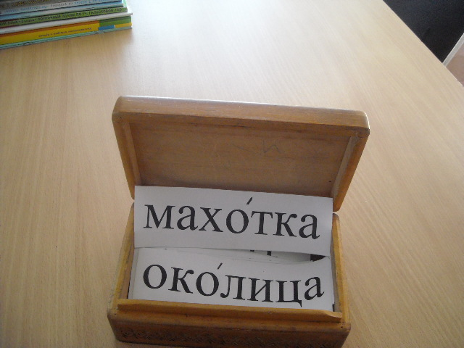  - Найдите значения слов в словаре: СМЕКНУТЬ, УЛУЧИТЬ ВРЕМЯ, ПОЛЕГОНЬКУ, ПРОРУБЬ, КОРОМЫСЛО, НАХОДЧИВЫЙ.  - Все эти слова мы опустим в нашу волшебную шкатулочку.  - А сейчас мы с вами прослушаем первую часть этой сказки в исполнении замечательной актрисы Т.Пельтцер. | - Это лиса.  «Теремок»  «Заюшкина избушка»  «Лиса и медведь»  «Лисичка со скалочкой»  «Котофей Иванович»  «Лисичка-сестричка и волк»  - Сжаться, согнуть ноги в коленях, тесно прижать голову.
IV. Первичное закрепле-ние.  Цель:  Способы: фронтальная работа.  Средства: комментирование, подводящий к открытию знания диалог.  Физминутка  Цель: здоровьесбережение, активизация внимания.  Способы: работа в парах. | - Расскажите, что делала лисичка, чтобы добыть рыбку?  - А для чего деду понадобилась лиса?  - Как вы думаете, что чувствовал дед, когда подъезжал к дому?  - Сменились ли его чувства, когда он обнаружил пустой воз? Если да, то как?  - Как вы думаете, а какие чувства испытывала лиса, когда обманула деда?  - Кто из героев этой части сказки вызывает сочувствие? Почему?  - Ребята, придумайте название к этой части сказки, обосновав своё решение.  Только в лес мы вошли,  Появились комары.  А впереди из-за куста  Смотрит хитрая лиса.  Мы лисичку обхитрим,  На носочках пробежим.  Волк вот рыщет быстро в поле,  Очень грозен он на воле.  Подражаем мы волчишке  Непоседы-ребятишки.  Но закончилась игра  И учиться нам пора.  - А сейчас работаем в паре. На странице 66 найдите диалог деда и бабы, подготовьте его по ролям. | Усталость, радость, страх, злость.  Злость, обида.  Радость, торжество  Выполняют:  - Хлопки над головой  - Бег на цыпочках.  - Подражают волку.  - Садятся за парты.  Дети самостоятельно распределяют роли и читают диалог
V. Самостоятельная работа с самопроверкой по эталону.  Цель: каждый для себя должен сделать вывод о том, что он уже умеет делать.  Методы: самоконтроль, самооценка. | - А сейчас посмотрите на слайд. Здесь иллюстрации, выполненные разными художниками к этой сказке. Найдите в тексте слова, которые точно передают то, что изобразил художник. (стр.66 – 67)  - Оцените свою работу с помощью сигналов.  - справился - не справился | Дети самостоятельно находят слова в тексте, отмечают их, а затем сравнивают с эталоном (на слайде) и оценивают свою работу с помощью сигналов (красный – справился, синий – не справился).
VI. Домашнее задание. | Сегодня мы познакомились только с одним из главных героев этой сказки. На следующем уроке мы продолжим работу над сказкой. А вам дома нужно будет дочитать эту сказку до конца и отметить те слова, значение которых вам непонятно. | Запись домашнего задания
VII. Итог урока. Рефлексия деятельности.  Цель: осознание учащимися своей учебной деятельности, самооценка результатов своей деятельности.  Методы: выполнение продуктивных заданий. | - Какими чертами характера наделена лиса в русских народных сказках?  - Сейчас вам нужно будет самостоятельно заполнить те таблички, которые у вас на партах (составление кластера).  -Если вы смогли добавить в каждый столбик по 4-5 слов, то зажгите себе красный фонарик, если по 2-3 слова, то зелёный, если 0-1, то синий.  - У вас на партах лежат две картинки: улыбающаяся Лисичка и плачущий Волк. Если вам было интересно на уроке, то поднимите лисичку, а если грустно, неинтересно, то Волка.  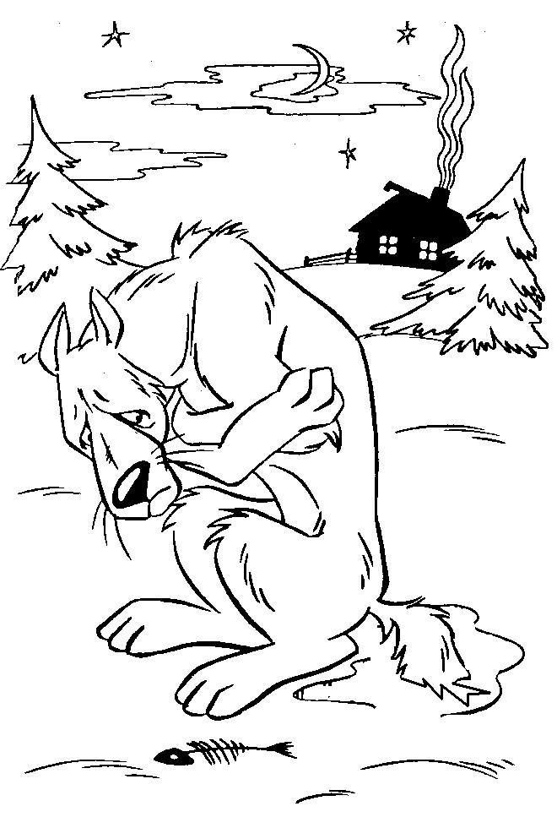  - Ребята, сегодня я хочу похлопать (Ф.И.ученика) за хорошую работу на уроке. (Имя) , а кому ты похлопаешь?  Прозвенел для нас звонок.  Всем спасибо за урок. | - Двуличная, жадная, ленивая, скупая, ласковая, добрая , привлекательная, рыжая, злая.  - Обманывает, крадёт, убегает, поет, танцует, лукавит, льстит, угождает, притворяется.  Воровка, трусиха, певица, плясунья, подлиза, лгунья, притворщица, хитрюга  Дети проводят самооценку.  Дети показывают карточки с изображением животных.  Дети учатся оценивать работу других детей.
  лисонька | хитрая | хитрит | обманщица
  Кумушка  лисичка - сестричка  Патрикеевна плутовка кума | … | … | …

